FICHE MÉTIER | 4e et 3e SEGPA · Champ Habitat  Métallier, métallière

Nom, prénom : | Classe : | Date :

1 Le métier en une phrase
Le métallier fabrique et pose les ouvrages en métal : garde-corps, portails, escaliers, grilles.
Famille de métiers : Second œuvre (les ouvrages en métal)

2 Ce qu'il fait, étape par étape
1 Il lit le plan  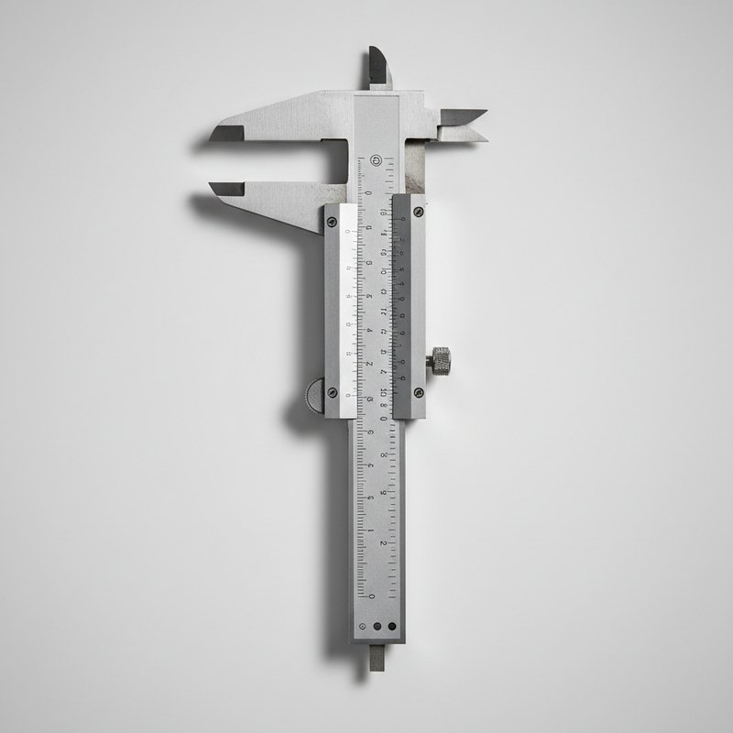  Il relève les cotes au millimètre. | 2 Il trace  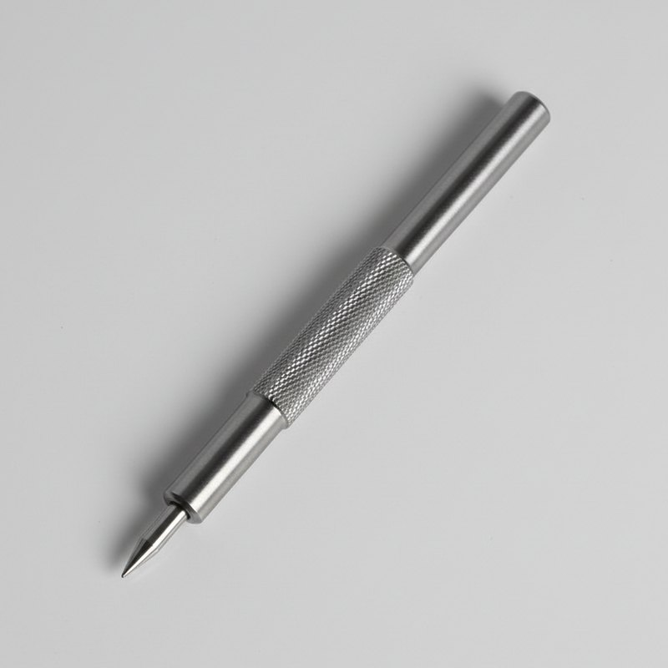  Il marque le métal à la pointe à tracer. | 3 Il coupe  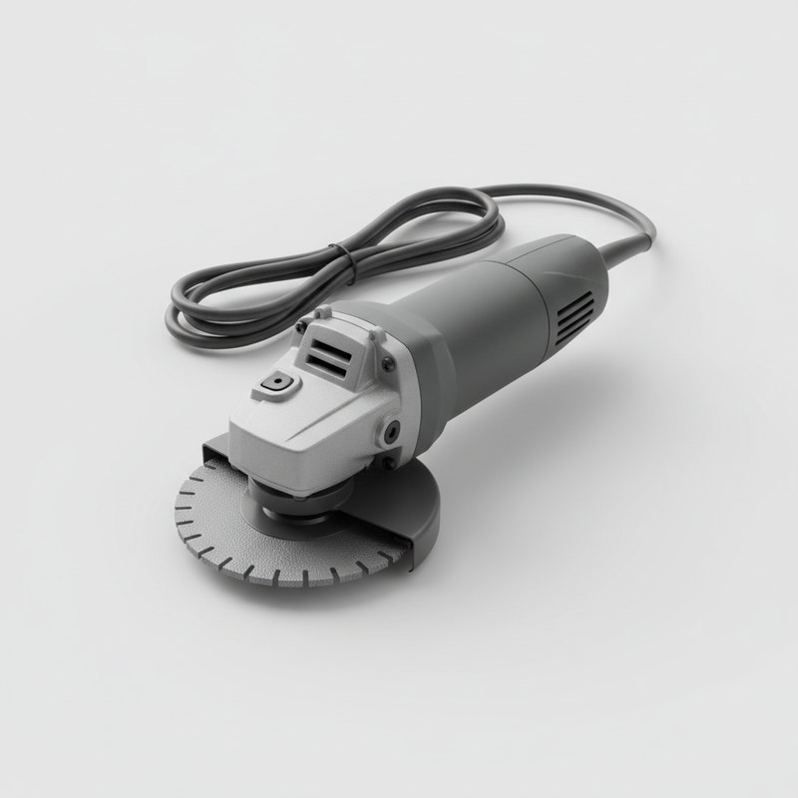  Il coupe les barres et les tôles.
4 Il perce et il lime  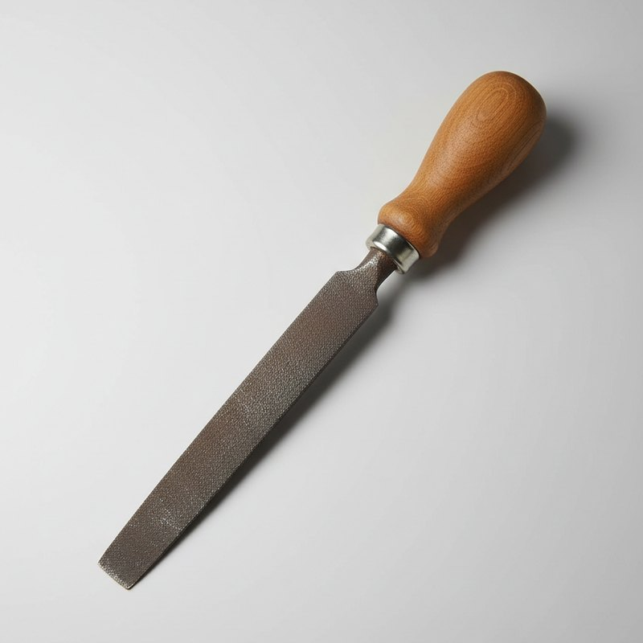  Il prépare les pièces et enlève les bavures. | 5 Il soude  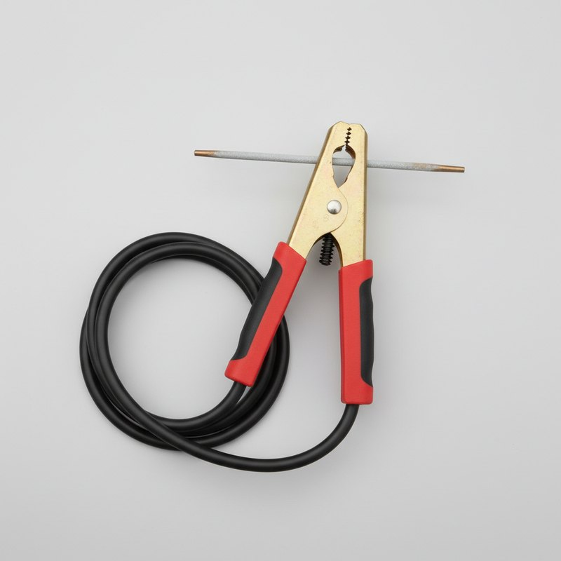  Il assemble les pièces avec le poste à souder. | 6 Il pose et il contrôle  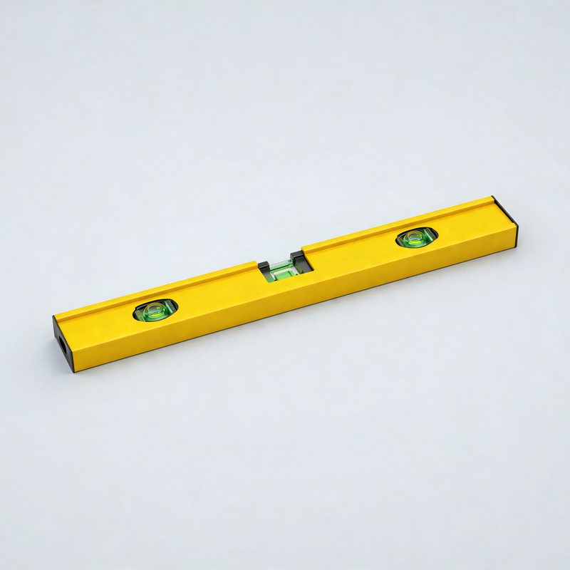  Il fixe l'ouvrage chez le client et vérifie le niveau.

3 Où et comment travaille-t-il ?
Où ?  - À l'atelier, pour fabriquer.  - Sur les chantiers, pour poser.  - Dans les maisons, les immeubles, les usines.  - Dehors aussi : portails, clôtures, escaliers. | Comment ?  - Seul ou en petite équipe.  - Il utilise des machines bruyantes et chaudes.  - Il partage son temps entre l'atelier et le chantier.

4 Les qualités qu'il faut
✔ Précis  Il mesure au millimètre près. | ✔ Habile de ses mains  La soudure demande de la pratique.
✔ Prudent  Étincelles, métal chaud, machines : il fait attention. | ✔ Créatif  Il fabrique parfois des pièces décoratives.

5 Sa sécurité : les équipements de protection (EPI)
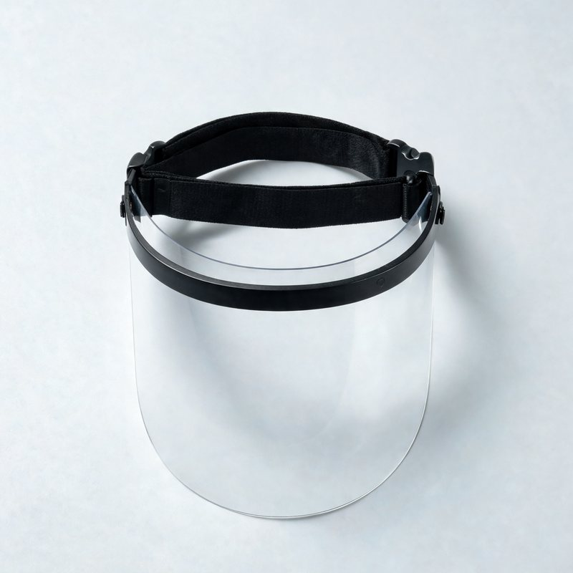  Visière  masque de soudure contre la lumière |   Gants  métal chaud et coupant |   Lunettes  étincelles de la meuleuse |   Anti-bruit  meuleuse et marteau |   Chaussures de sécurité  pièces lourdes | 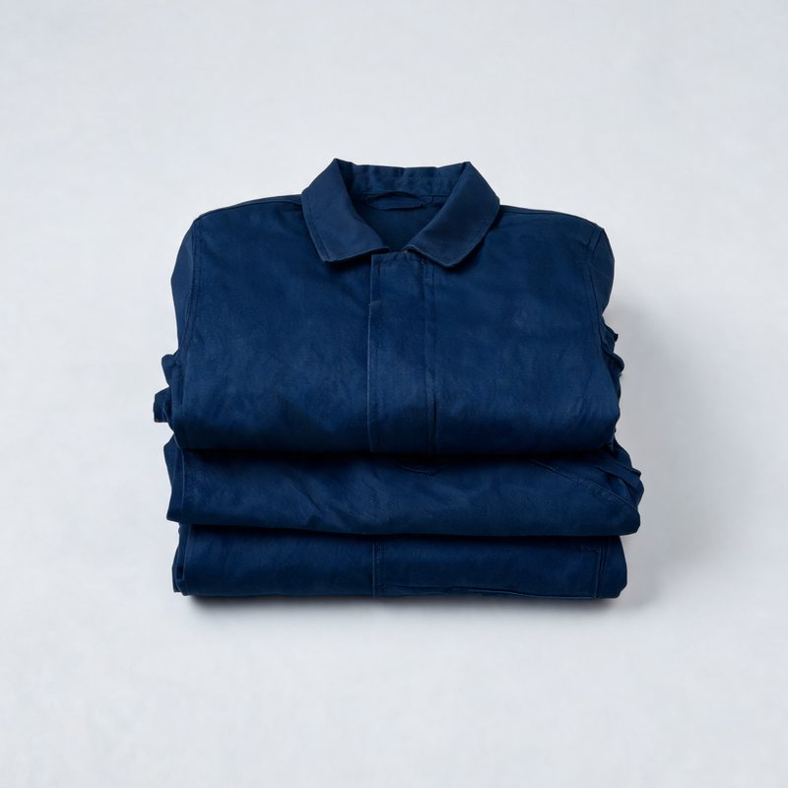  Tenue de travail  tenue qui ne brûle pas

6 Comment apprendre ce métier ?
APRÈS LA 3E  CAP Métallier  2 ans, au lycée professionnel ou en apprentissage (CFA). | APRÈS LE CAP  Je travaille… ou je continue  Par exemple un BP Métallier ou un Bac pro Ouvrages du bâtiment : métallerie.

7 Je vérifie que j'ai compris
a) Vrai ou faux ? Coche la bonne case.
 | Vrai | Faux
Le métallier soude avec un masque de soudure. | ☐ | ☐
Il trace le métal avec une pointe à tracer. | ☐ | ☐
Le métallier fabrique les portes en bois. | ☐ | ☐
La meuleuse fait des étincelles. | ☐ | ☐
Le métallier travaille seulement à l'atelier. | ☐ | ☐

b) Remets les étapes dans l'ordre : écris un numéro de 1 à 6.
…… | Il soude. | …… | Il lit le plan.
…… | Il coupe. | …… | Il pose et il contrôle.
…… | Il trace. | …… | Il perce et il lime.

c) Pourquoi le métallier porte-t-il un masque de soudure ?
…………………………………………………………………………………………………………………………
…………………………………………………………………………………………………………………………
8 Et moi ?
Ce métier me plaît : ☐ oui ☐ un peu ☐ non
Parce que :
…………………………………………………………………………………………………………………………
…………………………………………………………………………………………………………………………

